Anatolii Bezbakh - WUVCT-YAW7L-YFRU9-6WA8Z-R97A6
это ключи для ultimate

MySQL Workbench
CREATE USER 'iuser'@'localhost' IDENTIFIED BY 'beuser';

GRANT ALL PRIVILEGES ON * . * TO 'iuser'@'localhost';
______________________________________________________________

Интерфейс Hibernate org.hibernate.SessionFactory является нативным соответствием JPA EntityManagerFactory.
Для настройки нативного интерфейса Hibernate можно использовать файл свойств Java hibernate.properties или XML файл hibernate.cfg.xml. Выбираем второй вариант, и для настройки будут доступны опции для базы данных и сессии. Этот XML файл обычно находится в папке src/main/resource or src/test/resource. Поскольку нам необходима информация для конфигурации Hibernate в тестах, выбираем второе альтернативное расположение.
Листинг 5. Файл конфигурации hibernate.cfg.xml
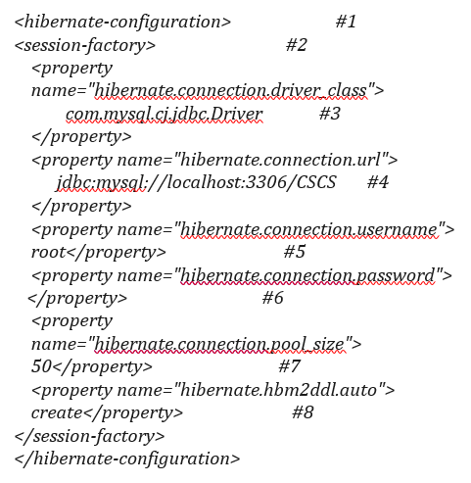
- Мы используем теги, чтобы указать на то, что мы настраиваем Hibernate #1, а именно объект SessionFactory #2. SessionFactory — это интерфейс, и нам необходимо иметь один объект SessionFactory для взаимодействия с одной базой данных.
- Указываем свойства JDBC - драйвер #3, URL базы данных #4, имя пользователя #5 и пароль #6 для доступа.
- Мы ограничим число подключений, находящихся в режиме ожидания в пуле подключений базы данных Hibernate, до 50 #7.
- Каждый раз, когда выполняется программа, база данных создается заново с нуля #8. Это идеально для автоматизированного тестирования, когда нам для запуска каждого теста нужна чистая база данных.
Сохраняем запись Item в базу данных, используя нативный интерфейс Hibernate.
Листинг 6. Класс ItemHibernateTest
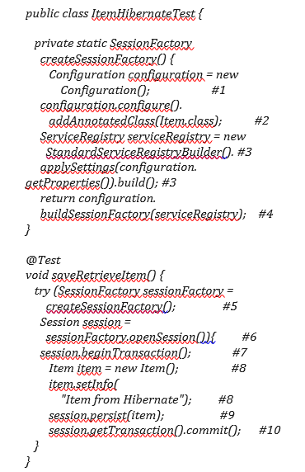
- Для создания SessionFactory необходимо создать Configuration #1, чтобы вызывать метод configure и добавить Item к аннотированному классу #2. Выполнение метода configure приведет к загрузке содержимого файла по умолчанию hibernate.cfg.xml.
- Создаем и настраиваем реестр сервисов #3. Реестр ServiceRegistry содержит и контролирует сервисы, которым необходим доступ к SessionFactory
- Создаем SessionFactory, используя созданные ранее конфигурацию и реестр сервисов #4.
- Фабрика SessionFactory, созданная с помощью метода createSessionFactory, который мы определили ранее, передается в качестве аргумента на try with resources, когда SessionFactory реализует интерфейс AutoCloseable #5. Аналогичным образом мы начинаем новую сессию с базой данных, создав Сессию #6, которая также реализуетинтерфейс AutoCloseable . Это наш контекст для всех персистентных операций.
- Получаем доступ к API для стандартных транзакций и начинаем транзакцию на этом потоке выполнения #7.
- Создаем новый экземпляр класса Item и устанавливаем его свойство info #8.
- Экземпляр класса во временном состоянии становится персистентным на стороне контекста персистентности #9.
- Синхронизируем сессию с базой данных и закрываем текущую сессию при автоматическом подтверждении транзакции #10.
- Как и в случае JPA, у нас нет кода SQL и не используется JDBC. В коде Java нет операций CRUD (create, read, update, delete), но можно работать объектно-ориентированным способом с классами, объектами и методами. Перевод на каждый диалект SQL осуществляется посредством объектно-реляционного отображения (ORM), которое также используется для переносимости.

Подключаемся к базе данных
SQL & Hibernate
9 уровень , 2 лекция
ОТКРЫТА

3.1 Связываем Hibernate и базы данных
Мы научились подключать Hibernate к нашему приложению с помощью Maven, а также мапить таблицы на классы с помощью аннотаций. И теперь возникает следующий вопрос — а как нам прочитать объекты из базы данных или сохранить их туда?
Не так быстро. Прежде всего нужно разобраться еще с тремя вещами:
- Конфигурирование подключения к базе данных
- Настройка Hibernate
- Работа с EntityManager

Hibernate полностью скрывает от твоего приложения работу с базой данных, но чтобы не было никаких эксцессов, его нужно правильно сконфигурировать. Пропустить этот этап нельзя — как иначе Hibernate узнает, в какую базу данных ему сохранять объекты?
Сконфигурировать Hibernate и задать ему информацию о базе данных можно тремя способами
- Использовать Properties-файл
- Использовать файл hibernate.cfg.xml
- Использовать методы бина Configuration
И хотя мне больше всего нравиться последний, ты точно будешь сталкиваться со всеми тремя, так что мы все три тут и разберем.

3.2 Авторизация в базе данных
Начнем с самого важного – подключения базы данных. Для этого тебе нужно будет указать данные, чтобы Hibernate мог авторизоваться в нужной базе данных.
Properties File Configuration
hibernate.properties
hibernate.dialect= org.hibernate.dialect.Oracle9Dialect
hibernate.connection.driver_class= oracle.jdbc.driver.OracleDriver
hibernate.connection.url= jdbc:oracle:thin:@localhost:1521:supershop
hibernate.connection.username=root
hibernate.connection.password=secret
hibernate.show_sql=true
hibernate.hbm2ddl=update
Эти же настройки можно задать в виде xml-файла:
XML Based Configuration
hibernate.cfg.xml
<hibernate-configuration>
<session-factory>

<property name="dialect">org.hibernate.dialect.Oracle9Dialect</property>
<property name="connection.driver_class">oracle.jdbc.driver.OracleDriver</property>
<property name="connection.url">jdbc:oracle:thin:@localhost:1521:supershop</property>
<property name="connection.username">root</property>
<property name="connection.password">secret</property>
<property name="hibernate.show_sql ">true</property>
<property name="hbm2ddl.auto">update</property>

</session-factory>
</hibernate-configuration>

В обоих примерах мы видим одни и те же настройки с одними и теми же значениями. Просто первый пример представляет их в виде properties-файла, а второй — в виде xml-файла.
Эти настройки делятся на три группы:
- Указываем тип СУБД
  - Указываем диалект (тип СУБД), например, Oracle 9.0
  - Указываем имя JDBC-драйвера для работы с данной СУБД
- Указываем данные для авторизации в базе
  - url базы
  - username
  - password
- Конфигурируем движок Hibernate
  - hibernate.show_sql — Hibernate будет дублировать в консоль все запросы, которые выполняет
  - hbm2ddl.auto — Hibernate поменяет структуру базы данных, если надо
Есть еще третий способ заданий конфигурации — через бины. Обычно он используется в паре со Spring, так что мы рассмотрим его, когда будем изучать SpringFramework.

3.3 Получаем SessionFactory
Следующий этап — это получить объект SessionFactory. Есть несколько способов это сделать:
Способ первый — используем файл hibernate.properties.
Для этого нужно просто написать такой код:
SessionFactory sessionFactory = new Configuration().buildSessionFactory();
Если файл hibernate.properties не будет найден в текущей директории проекта, то кинется исключение.
Способ второй — конфигурация с помощью hibernate.cfg.xml.
SessionFactory sessionFactory = new Configuration().configure().buildSessionFactory();
Если ты напишешь такой код, то в качестве источника настроек будет использован файл hibernate.cfg.xml. Если такой файл не будет найден, то метод buildSessionFactory() кинет исключение.
Способ третий — задаем файл с конфигурацией вручную.
Иногда в процессе разработки возникает необходимость переключиться на тестовую базу или поменять какие-то другие настройки для работы с базой, для этого можно задать файл конфигурации вручную:
SessionFactory sessionFactory = new Configuration().configure("hibernate-dev.cfg.xml").buildSessionFactory();
Способ четвертый — используем кастомный файл hibernate.properties:
ClassLoader classLoader = Thread.currentThread().getClassLoader();

Properties properties = new Properties();
properties.load(classLoader.getResourceAsStream("hibernate-dev.properties"));

SessionFactory sessionFactory = new Configuration()
.addProperties(properties)
.buildSessionFactory();
И наконец можно просто зашить все нужные параметры прямо в код:
Properties properties = new Properties();
properties.put(Environment.DRIVER, "com.mysql.jdbc.Driver");
properties.put(Environment.URL, "jdbc:mysql://localhost:3306/supershop");
properties.put(Environment.USER, "root");
properties.put(Environment.PASS, "password");

SessionFactory sessionFactory = new Configuration()
.setProperties(properties)
.buildSessionFactory();

3.4 Указываем, где искать Entity-классы
Но это еще не все. Когда мы конфигурируем объект SessionFactory в Hibernate, то этот SessionFactory проверяет, что в базе данных существуют все необходимые таблицы с колонками требуемых типов.
И чтобы SessionFactory мог это сделать, ему нужно передать список entity-классов, которые ему нужно сопоставить с базой данных.
Передать список entity-классов можно тремя способами:
Способ первый. В hibernate.cfg.xml добавить строку вида:
<mapping class="полное-имя класса" />
Пример:
<mapping class="com.javarush.data.User" />
<mapping class="com.javarush.data.Employee" />
<mapping class="com.javarush.data.Task" />
Способ второй. Вызвать у объекта Configuration метод addAnnotatedClass(). Пример:
SessionFactory sessionFactory = new Configuration()
.configure()
.addAnnotatedClass(com.javarush.data.User.class)
.buildSessionFactory();
Если классов много, то можно добавлять их целыми пакетами:
SessionFactory sessionFactory = new Configuration()
.configure()
.addPackage("com.javarush.data")
.buildSessionFactory();

3.5 Финальный пример
После того, как мы научились конфигурировать объект SessionFactory, давай напишем код, который будет его использовать.
Он будет состоять из трех методов:
- Конфигурируем Hibernate
- Метод, который получает всех сотрудников из базы
- Метод, который сохраняет нового сотрудника в базу
Шаблон этого кода будет выглядеть примерно так:
class EmployeeManager {
private SessionFactory sessionFactory;

public void class init() {
this.sessionFactory = new Configuration()
.configure()
.buildSessionFactory();
}

public List<Employee> getAllEmployes() {
try (Session session = sessionFactory.openSession()) {
Query<Employee> query = session.createQuery("from Employee", Employee.class);
return query.list();
}
}

public void addEmployee(Employee employee ) {
try (Session session = sessionFactory.openSession()) {
Transaction transaction = session.beginTransaction();
session.save(employee);
transaction.commit();
}
}
}
Прежде чем выполнить запрос к базе, нужно создать отдельную сессию. Если запросы связанные, то они могут выполняться в одной сессии. Если запросы не связанные (и между ними может пройти несколько минут), то для них нужно делать свои собственные сессии.
Если ты хочешь прочитать данные из базы или выполнить сложный запрос, то нужно сначала создать объект Query и с помощью него выполнить свой запрос.
Также каждый запрос к базе выполняется в своей собственной транзакции. Ее нужно открыть, выполнить нужные операции, и затем закрыть (закоммитить).
В следующих лекциях мы детальнее разберем, как это все работает.

Работа с Entity-объектами
SQL & Hibernate
9 уровень, 3 лекция
ОТКРЫТА

4.1 Транзакции и целостность базы данных
Обычный режим работы базы данных — это когда к ней каждую минуту приходят тысячи запросов от сотен разных клиентов. При этом часто возникают ситуации, когда к одним и тем же данным идет обращение из разных запросов.
Реже, но, опять-таки, время от времени возникают ситуации, когда один запрос читает некоторую строку, а другой запрос в это время меняет ее. Представь, что будет, если кто-то прочитает строку, которая изменена только наполовину? Ничего хорошего.
Эту проблему решают несколькими способами. Во-первых, можно просто лочить строку, которая меняется. И для чтения, и для записи. Этот способ работает, но скорость базы сильно страдает.
Второй способ — это лочить строку только на запись. При этом все равно будет проблема, когда кто-то попытается прочитать частично измененную строку. Вывод — не должно быть ситуации, когда строка изменена частично.
Поэтому придумали третий способ — транзакции. Транзакция — это группа действий, которые выполняются или все вместе, или ни одного. Не может быть ситуации, когда часть действий выполнилась, а вторая часть — нет. Если не получается внести все изменения, то все уже внесенные откатываются назад.
Любой современный SQL-сервер позволяет изменять данные только в транзакциях. Ты открываешь транзакцию, вносишь любые изменения в любое количество таблиц, и комитишь транзакцию. Затем SQL-сервер пробует внести изменения. Если все просто хорошо, то они добавятся к общей базе данных. Если были проблемы, то все изменения отменятся.
Hibernate тоже использует эту парадигму. Именно поэтому в предыдущей лекции мы увидели, что при попытке сохранить объект Employee в базу сначала открывалась транзакция, а после сохранения – коммитилась.
Мы еще разберем эту тему детальнее, а пока просто знай, зачем транзакции нужны и где они обычно используются.

4.2 Получение объектов
Если Hibernate выполняет запрос на получение данных, то явно транзакцию открывать не нужно. Hibernate сам это сделает, если посчитает нужным: у него есть его настройки, а также настройки SQL-сервера.
Мы же с тобой разберем способы работы с базой данных. И самый простой из них — это получение объекта по его ID. Для этого нужно использовать метод get() у объекта session. Общий вид такого запроса:
Класс имя = session.get(Класс.class, ID);
Пример:
public User getUserById(Integer id) {
try (Session session = sessionFactory.openSession()) {
User user = session.get(User.class, id);
return user;
}
}

4.3 Сохранение (добавление) объектов
Если ты хочешь сохранить свой объект в базу данных, то на уровне SQL будет выполнен запрос INSERT. Поэтому твои действия нужно выполнять в виде отдельной транзакции. Кроме того, для сохранения лучше использовать метод persist() объекта session.
Общий вид такого запроса:
session.persist(Объект);
Метод persist() меняет не только базу, но и сам объект. Все дело в том, что когда мы добавляем объект в базу, то до добавления у этого объекта еще нет своего ID. Ну, обычно так, хотя бывают нюансы. А после добавления у объекта ID уж есть.
public boolean saveUser(User user) {
try (Session session = sessionFactory.openSession()) {
Transaction transaction = session.beginTransaction();
session.persist(user);
transaction.commit();
return true;
}
catch() {
return false;
}
}
Также у объекта Session есть метод save(), который выполняет аналогичную функцию. Просто метод save() — это старый стандарт Hibernate, а метод persist() — это JPA-стандарт.

4.4 Удаление объектов
Если вы хотите удалить существующей объект, то сделать это очень просто. Для этого у объекта session есть специальный метод — remove().
Общий вид такого запроса:
session.remove(Объект);
И, конечно же, напишем код с примером:
public boolean removeUser(User user) {
try (Session session = sessionFactory.openSession()) {
Transaction transaction = session.beginTransaction();
session.remove(user);
transaction.commit();
return true;
}
catch() {
return false;
}
}
Зачем так сложно, спросишь ты?
Ну, во-первых, любые изменения базы данных всегда несут за собой различные и не всегда очевидные последствия. А во-вторых, у данного объекта могли быть связанные с ним дочерние объекты и т. п. Так что сценарии удаления часто бывают нетривиальными.
Предыдущая лекция
Следующая лекция

Конфигурирование Hibernate
SQL & Hibernate
9 уровень, 4 лекция
ОТКРЫТА

5.1 Автоматическое создание схемы данных
При стартовом конфигурировании Hibernate можно включить очень много интересных настроек. Я не стал их приводить раньше, чтоб не распыляться. А вот в конце уровня думаю про некоторые из них все же рассказать.
Первая такая настройка — это параметр hbm2ddl.auto. У нее может быть 5 различных значений:
validate | Валидация: Hibernate проверит, совпадают ли имена и типа колонок и полей в базе и в аннотациях. Это самый частый режим.
update | Апдейт: Hibernate обновит таблицы в базе, если они или их колонки отличаются от ожидаемых.
create | Пересоздание: Hibernate удалит все таблицы в базе и создаст их заново на основе данных из аннотаций.
create-drop | Создание-удаление. В начале работы Hibernate создаст все таблицы, в конце работы – удалит их за собой.
none | Hibernate вообще ничего не будет делать. Если где-то база не совпадает с ожиданием, то будут сыпаться ошибки во время выполнения запросов.

5.2 Логирование запросов
Вторая очень полезная настройка Hibernate — это логирование всех его запросов в базу: все запросы к базе дублируются в консоль. Это очень полезная функция, если ты вносишь изменения в код, связанный с Hibernate.
Во-первых, ты лучше поймешь, как твои запросы преобразуются в SQL. Во-вторых, легче и раньше сможешь находить ошибки. А они точно будут. Не всегда Hibernate работает так, как мы ожидаем. Особенно часто это связано с аннотациями: ты понимаешь из по-своему, а Hibernate — по-своему.
Настройка, включающая логирование, называется hibernate.show_sql. Если выставить ее значение в true, то в консоль будут писаться запросы к базе. Так же в паре с ним используется параметр hibernate.format_sql, который позволяет задать удобный формат SQL-запроса в логе.
Еще один способ логировать запросы к базе — это использовать стандартный логгер. Все дало в том, что Hibernate и так пишет свои запросы в стандартный логер, но только с областью видимости — DEBUG. Тебе нужно поменять два свойства в своем стандартном логере:
logging.level.org.hibernate.SQL=debug
logging.level.org.hibernate.type.descriptor.sql.BasicBinder=trace
Изменение же уровня BasicBinder на trace добавит нам параметры запросы, правда, в слегка непривычной форме — поочередное перечислением после самого запроса.
Третий подход: использование специального proxy-драйвера к базе данных.
Например, log4jdbc или p6spy. Оба прокси рабочие и на них есть стартеры, хотя на log4jdbc давно не было коммитов на момент написания статьи.

<dependency>
<groupId>com.integralblue</groupId>
<artifactId>log4jdbc-spring-boot-starter</artifactId>
</dependency>
<dependency>
<groupId>com.github.gavlyukovskiy</groupId>
<artifactId>p6spy-spring-boot-starter</artifactId>
</dependency>
В детали вдаваться не буду, просто хочу, чтобы ты знал, что так можно.

5.3 Диалекты SQL
И еще немного справочной информации.
Hibernate поддерживает работу с очень большим количеством СУБД. Каждая их них реализует стандартный набор функций SQL и еще какие-то свои. Или разные версии SQL. Поэтому для работы с этими СУБД нужно сказать Hibernate, какой диалект языка SQL ему использовать.
Вот список наиболее популярных диалектов:
PostgreSQL | org.hibernate.dialect.PostgreSQLDialect
SAP DB | org.hibernate.dialect.SAPDBDialect
Sybase | org.hibernate.dialect.SybaseDialect
Informix | org.hibernate.dialect.InformixDialect
Microsoft SQL Server 2008 | org.hibernate.dialect.SQLServer2008Dialect
MySQL | org.hibernate.dialect.MySQLDialect
Oracle (any version) | org.hibernate.dialect.OracleDialect
Oracle 11g | org.hibernate.dialect.Oracle10gDialect
Конечно, таких диалектов может быть сколько угодно. Ты можешь написать свою СУБД и свой собственный диалект к ней.
Почему важно указывать правильный диалект?
У каждой базы данных типы данных могут немного отличаться. Поэтому чтобы Hibernate прямо идеально работал именно так, как ты от него ожидаешь, нужно указать ему, какой диалект SQL-языка ему нужно использовать.
Вот интересная картинка, которая показывает, как все связано на самом деле:
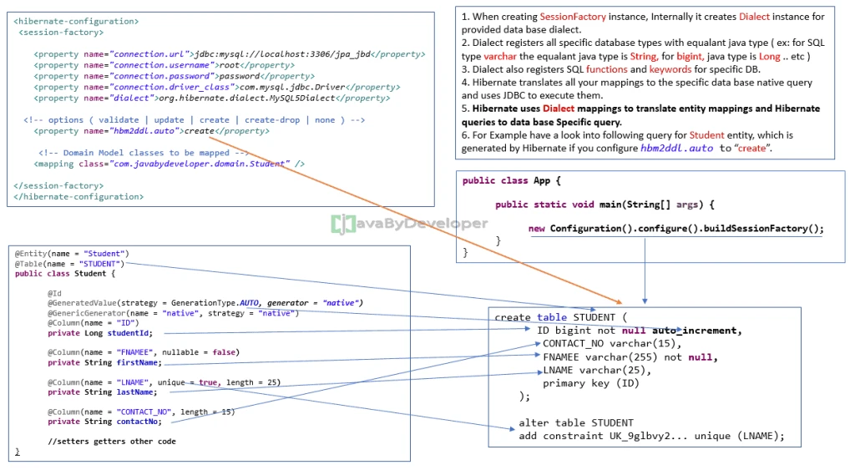

5.4 Популярные настройки

Чтобы упростить тебе жизнь, приведу полный список нескольких настроек:
MySQL 8.0
hibernate.dialect=org.hibernate.dialect.MySQL8Dialect
hibernate.connection.driver_class=com.mysql.cj.jdbc.Driver
hibernate.connection.url=jdbc:mysql://localhost:3306/test
hibernate.connection.username=root
hibernate.connection.password=secret
hibernate.show_sql=true
hibernate.hbm2ddl=validate
MySQL 5.0
hibernate.dialect=org.hibernate.dialect.MySQL5Dialect
hibernate.connection.driver_class=com.mysql.jdbc.Driver
hibernate.connection.url=jdbc:mysql://localhost:3306/test
hibernate.connection.username=root
hibernate.connection.password=secret
hibernate.show_sql=true
hibernate.hbm2ddl=validate
PostgreSQL
hibernate.dialect=org.hibernate.dialect.PostgreSQLDialect
hibernate.connection.driver_class= org.postgresql.Driver
hibernate.connection.url= jdbc:postgresql://localhost/test
hibernate.connection.username=root
hibernate.connection.password=secret
hibernate.show_sql=true
hibernate.hbm2ddl=validate
MySQL 8.0 поддерживает больше возможностей, чем MySQL 5.0, так что если ты хочешь, чтобы Hibernate использовал их все по максимуму, то указывай правильный диалект.База данных H2 обычно хранится в памяти, поэтому mem:test — это и имя SQL-сервера, и имя схемы, с которой ты будешь работать.
Предыдущая лекция
Следующая лекция

